[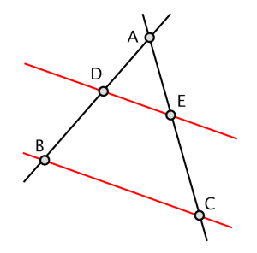](http://symploke.trujaman.org/index.php?title=Imagen:Teorema_de_Tales_3.png)